EDCN102**Základní škola Olomouc**

**příspěvková organizace**

**Mozartova 48, 779 00 Olomouc**

**tel.: 585 427 142, 775 116 442; fax: 585 422 713**

e-mail: [**kundrum@centrum.cz**](mailto:kundrum@centrum.cz); [**www.zs-mozartova.cz**](http://www.zs-mozartova.cz/)



***Projekt: ŠKOLA RADOSTI, ŠKOLA KVALITY***

***Registrační číslo projektu: CZ.1.07/1.4.00/21.3688***

***EU PENÍZE ŠKOLÁM***

***Operační program Vzdělávání pro konkurenceschopnost***

|  |  |
| --- | --- |
| ***Autor:*** | *Mgr. Romana Placková* |
| ***Vzdělávací oblast:*** | *Člověk a jeho svět* |
| ***Vzdělávací obor:*** | *Prvouka* |
| ***Vyučovací předmět:*** | *Prvouka* |
| ***Ročník:*** | *3.* |
| ***Tematická oblast:*** | *Živá příroda* |
| ***Téma hodiny:*** | *Části těla rostlin 3* |
| ***Označení DUM:*** | *VY_32_INOVACE_16.08.PLA.PR.3* |
| ***Vytvořeno:*** | *03. 03. 2013* |

ČÁSTI TĚLA ROSTLIN

**1. Dokresli chybějící části rostlin. Popiš obě rostliny.**

**C:\Users\PC4\AppData\Local\Microsoft\Windows\Temporary Internet Files\Content.IE5\HGNY9WMH\MC900239543[1].wmf C:\Users\PC4\AppData\Local\Microsoft\Windows\Temporary Internet Files\Content.IE5\476CU5YN\MC900027245[1].wmf**

**2. Najdi a spoj k čemu rostlinám slouží:**

slouží k rozmnožování

kořen slouží k dýchání

stonek přijímá vodu a živiny z půdy

list obsahuje semena, ze semen vyroste nová rostlina

květ drží rostlinu v půdě

plod přivádí k listům, květům a plodům vodu a živiny z kořenů

slouží k přijímání světla

**3. Doplň a zařaď byliny do správných sloupců.**

Dřeviny mají ________________ stonek, říká se mu ________________.

Byliny mají _________________ stonek.

stonek bez listů stonek s listy stonek dutý s kolénky

_________________ _________________ _________________

C:\Users\PC4\AppData\Local\Microsoft\Windows\Temporary Internet Files\Content.IE5\I4U53Y41\MC900149693[1].wmf_________________ _________________ _________________

C:\Users\PC4\AppData\Local\Microsoft\Windows\Temporary Internet Files\Content.IE5\F71NP5TZ\MC900305485[1].wmfC:\Users\PC4\AppData\Local\Microsoft\Windows\Temporary Internet Files\Content.IE5\476CU5YN\MC900123143[1].wmfC:\Users\PC4\AppData\Local\Microsoft\Windows\Temporary Internet Files\Content.IE5\TEVL32IV\MC900319074[1].wmfC:\Users\PC4\AppData\Local\Microsoft\Windows\Temporary Internet Files\Content.IE5\HGNY9WMH\MC900428169[1].wmf

**C:\Users\PC4\AppData\Local\Microsoft\Windows\Temporary Internet Files\Content.IE5\F71NP5TZ\MC900123197[1].wmf4. Přiřaď k listu a květu jejich části.**

**C:\Users\PC4\AppData\Local\Microsoft\Windows\Temporary Internet Files\Content.IE5\476CU5YN\MC900193342[1].wmf** tyčinka

řapík kalich

čepel pestík

okvětní lístek

**5. Namaluj některé suché a dužnaté plody.**

SUCHÉ DUŽNATÉ

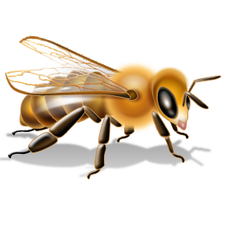

**6. Najdi v osmisměrce správné odpovědi a doplň.**

|  |  |  |  |  |  |  |  |
| --- | --- | --- | --- | --- | --- | --- | --- |
| **O** | **N** | **Á** | **B** | **N** | **E** | **M** | **K** |
| **P** | **S** | **E** | **M** | **E** | **N** | **A** | **E** |
| **E** | **T** | **A** | **T** | **E** | **K** | **Á** | **C** |
| **S** | **V** | **B** | **I** | **N** | **K** | **Ř** | **I** |
| **T** | **O** | **Y** | **I** | **I** | **N** | **A** | **L** |
| **Í** | **L** | **Č** | **E** | **P** | **E** | **L** | **H** |
| **K** | **Y** | **B** | **Y** | **Č** | **E** | **J** | **E** |
| **T** | **O** | **P** | **L** | **O** | **D** | **Y** | **J** |

listy jehličnatých stromů ____________________

samčí část květu ___________________________

část listu _________________________________

dřevnatý stonek ___________________________

plody obsahují ____________________________

samičí část květu __________________________

stonek bez listů ___________________________

vyvinou se z opylených květů _________________

ČÁSTI TĚLA ROSTLIN

**1. Dokresli chybějící části rostlin. Popiš obě rostliny. 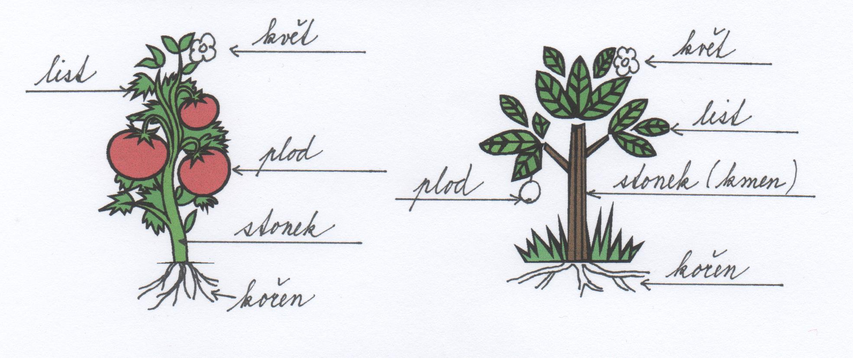2.Najdi a spoj k čemu rostlinám slouží:**

slouží k rozmnožování

kořen slouží k dýchání

stonek přijímá vodu a živiny z půdy

list obsahuje semena, ze semen vyroste nová rostlina

květ drží rostlinu v půdě

plod přivádí k listům, květům a plodům vodu a živiny z kořenů

slouží k přijímání světla

**3. Doplň a zařaď byliny do správných sloupců.**

Dřeviny mají dřevnatý stonek, říká se mu kmen.

Byliny mají dužnatý stonek.

stonek bez listů stonek s listy stonek dutý s kolénky

stvol lodyha stéblo

tulipán kopretina obilí

C:\Users\PC4\AppData\Local\Microsoft\Windows\Temporary Internet Files\Content.IE5\HGNY9WMH\MC900428169[1].wmfC:\Users\PC4\AppData\Local\Microsoft\Windows\Temporary Internet Files\Content.IE5\I4U53Y41\MC900149693[1].wmfC:\Users\PC4\AppData\Local\Microsoft\Windows\Temporary Internet Files\Content.IE5\476CU5YN\MC900123143[1].wmf pampeliška růže tráva

C:\Users\PC4\AppData\Local\Microsoft\Windows\Temporary Internet Files\Content.IE5\TEVL32IV\MC900319074[1].wmfC:\Users\PC4\AppData\Local\Microsoft\Windows\Temporary Internet Files\Content.IE5\F71NP5TZ\MC900305485[1].wmf

**C:\Users\PC4\AppData\Local\Microsoft\Windows\Temporary Internet Files\Content.IE5\F71NP5TZ\MC900123197[1].wmf4. Přiřaď k listu a květu jejich části.**

**C:\Users\PC4\AppData\Local\Microsoft\Windows\Temporary Internet Files\Content.IE5\476CU5YN\MC900193342[1].wmf** tyčinka

řapík kalich

čepel pestík

okvětní lístek

**5. Namaluj některé suché a dužnaté plody.**

SUCHÉ DUŽNATÉ

C:\Users\PC4\AppData\Local\Microsoft\Windows\Temporary Internet Files\Content.IE5\TEVL32IV\MC900215518[1].wmfC:\Users\PC4\AppData\Local\Microsoft\Windows\Temporary Internet Files\Content.IE5\PB3GKCB4\MC900215368[1].wmfC:\Users\PC4\AppData\Local\Microsoft\Windows\Temporary Internet Files\Content.IE5\2CIY1D8M\MC900215514[1].wmfC:\Users\PC4\AppData\Local\Microsoft\Windows\Temporary Internet Files\Content.IE5\I4U53Y41\MC900215513[1].wmfC:\Users\PC4\AppData\Local\Microsoft\Windows\Temporary Internet Files\Content.IE5\476CU5YN\MC900215520[1].wmf

C:\Users\PC4\AppData\Local\Microsoft\Windows\Temporary Internet Files\Content.IE5\HGNY9WMH\MC900300097[1].wmfC:\Users\PC4\AppData\Local\Microsoft\Windows\Temporary Internet Files\Content.IE5\476CU5YN\MC900280903[1].wmfC:\Users\PC4\AppData\Local\Microsoft\Windows\Temporary Internet Files\Content.IE5\VMCIXLUY\MC900215369[1].wmf



**6. Najdi v osmisměrce správné odpovědi a doplň.**

|  |  |  |  |  |  |  |  |
| --- | --- | --- | --- | --- | --- | --- | --- |
| **O** | **N** | **Á** | **B** | **N** | **E** | **M** | **K** |
| **P** | **S** | **E** | **M** | **E** | **N** | **A** | **E** |
| **E** | **T** | **A** | **T** | **E** | **K** | **Á** | **C** |
| **S** | **V** | **B** | **I** | **N** | **K** | **Ř** | **I** |
| **T** | **O** | **Y** | **I** | **I** | **N** | **A** | **L** |
| **Í** | **L** | **Č** | **E** | **P** | **E** | **L** | **H** |
| **K** | **Y** | **B** | **Y** | **Č** | **E** | **J** | **E** |
| **T** | **O** | **P** | **L** | **O** | **D** | **Y** | **J** |

listy jehličnatých stromů jehlice

samčí část květu tyčinka

část listu čepel

dřevnatý stonek kmen

plody obsahují semena

samičí část květu pestík

stonek bez listů stvol

vyvinou se z opylených květů plody

EDCN102**Základní škola Olomouc**

**příspěvková organizace**

**Mozartova 48, 779 00 Olomouc**

**tel.: 585 427 142, 775 116 442; fax: 585 422 713**

e-mail: [**kundrum@centrum.cz**](mailto:kundrum@centrum.cz); [**www.zs-mozartova.cz**](http://www.zs-mozartova.cz/)

***Seznam použité literatury a pramenů:***

*ŠTIKOVÁ, V. Prvouka 3 - učebnice pro 3. ročník základní školy. 1. vyd. Brno : Nová škola, 2002. ISBN 80-7289-044-1. s. 39-44.*

*BAŤKOVÁ, B. Prvouka pro 3. ročník - 2. díl. Olomouc : Prodos, 1994. ISBN 80-85806-09-6. s. 46-49.*

*BRADÁČOVÁ, L.; KHOLOVÁ, H. Prvouka pro 3. ročník - II. díl. Praha : Alter, 1998. ISBN 80-85775-73-5. s. 7-12.*

***Použité zdroje:***

*Obrazový materiál je použit z galerie obrázků a klipartů Microsoft Office.*